第1章 Visual Studio 2008简介
由微软自行研发的Visual Studio集成开发系统支持Windows平台下各类应用软件和应用服务的开发，具有权威性。经过多年的发展，在软件的易用性和用户友好性方面口碑极好。Visual Studio 2008集成了项目进度管理等高级功能，随着它的推出，标志着Visual Studio系列开发工具又进入一个新的阶段。

1.1 Visual Studio发展历史
随着科技的不断发展，计算机软件需求的不断增加，软件项目日趋庞大，软件开发技术日渐成熟，一个功能强大且易用的开发工具逐渐成为开发人员驰骋沙场的利器。在国内，Windows操作系统被广泛使用，Windows平台下的软件开发也成为软件开发人员的必备技能。
Visual Studio系列开发系统一直是在Windows操作系统下进行软件开发的一套非常实用的工具集。它可以用来开发多种Windows下的软件项目，包括Windows应用程序、动态链接库、Windows服务、Web服务、网页开发、Office集成开发、数据库项目开发等。配合使用微软官方开发的帮助文档MSDN，可以给设计和开发工作带来更大的便利。
在Visual Studio的众多版本中，最具有时代意义的应该是Visual Studio 6.0、Visual Studio 2003、Visual Studio 2005、Visual Studio 2008 4个版本。其中，Visual Studio 6.0是在1998年发布的，它主要是提供了方便的Visual C++和Visual Basic开发环境，并将MFC推向了软件前线。至今，Visual Studio 6.0仍然活跃在众多企业中。
在2003年，随着.NET 1.1的推出，Microsoft推出了Visual Studio 2003，该版本提供了新一代的Visual Studio IDE界面模型，将.NET应用程序开发充分展示在世人面前，并且支持ASP.NET开发等。
随着.NET的发展和改进，在.NET 2.0推出的同时，2005年Microsoft推出了Visual Studio 2005。Visual Studio 2005较早期版本有了根本变革，它集设计、编码、测试、项目管理为一体，无论是开发人员，还是项目管理者，都能感受到它带来的巨大便利。Visual Studio 2005主要具有以下新特性：
- .NET框架从.NET 1.1升级到.NET 2.0，在已有类库基础上增加了大量公共类，在类库性能上也有很大改进。
- C#开发语言升级到C# 3.0，增加了泛型、可空类型、属性可访问性、静态类等新特性，并增加了/platform等编译选项。
- 增加了更多Windows控件，如DataGridView、MaskedTextBox等，能开发出更加友好的用户界面。
- 新增代码重构功能，能够方便地进行重命名、函数提取、变量重命名等操作，大大提高了代码修改的效率。
- 新增代码片段功能，能够方便地加入一些系统提供的常用代码，如文件打开代码片段。同时还可以将自己写的代码保存为代码片段，方便代码重复使用。
- 新增单元测试功能，开发人员可以方便地进行单元测试，并根据代码覆盖率进行测试代码的修改和编写，提高代码的可靠性和稳定性。
- 增加静态代码分析功能，帮助开发人员进行代码的结构、性能、命名规范等重要因素的分析。
经过3年的磨砺，Microsoft成功推出了.NET 3.5，同时将Visual Studio 2008推向历史舞台，Visual Studio 2008在主要功能上与Visual Studio 2005差别不大，但是在易用性、方便性、应用程序类型上做了不少改进，Visual Studio 2008的主要新特性如下所示：
- .NET框架从.NET 2.0升级到.NET 3.5，同时还可以根据需要选择不同的.NET版本，包括.NET 2.0、.NET 3.0、.NET 3.5，借此创建不同.NET环境的应用程序。
- 新增设置迁移功能，可以将已有的Visual Studio 2005中的参数设置迁移到Visual Studio 2008中。
- 新增WPF、WCF、WWF应用程序的创建向导。
- 增加WPF设计器，方便开发WPF应用程序。
- 新增语言集成查询（LINQ），可以将查询语句与C#和VB.NET集成，提高数据查询的开发效率和执行速度。
除了上面这些之外，Visual Studio 2008的改进还体现在报表应用程序项目、Ajax开发等重要功能上，同时在IDE的外观、性能、操作一致性上都有所改进。

1.2 Visual Studio 2008介绍
Visual Studio 2008是一个集成的开发工具集，它最基本的用途就是进行代码编写和调试，本节主要介绍Visual Studio 2008中代码编辑和调试的相关窗体。

1.2.1 主窗体介绍
Visual Studio 2008的主界面如图1-1所示，主要包括以下7个部分。
- 菜单栏：Visual Studio 2008包括以下主要菜单。
- 文件：主要提供新建、关闭、打开、打印、保存等常用菜单项。
- 编辑：主要提供剪切、复制、撤销、重做、查找、替换等功能菜单项。
- 视图：主要提供不同功能窗口的选择、显示菜单项。
- 项目：主要提供项目相关的菜单项。
- 生成：主要提供生成、重新生成、清理、发布等项目生成相关菜单项。
- 调试：主要提供启动调试、停止调试、执行、逐句、跳过等程序调试相关菜单项。
- 测试：主要提供新建测试、测试管理器等单元测试相关菜单项。
注意：Visual Studio 2005中的“社区”菜单，在Visual Studio 2008中已经不存在。
- 工具栏：Visual Studio 2008工具栏提供了不同功能菜单项的快捷方式，根据当前窗体的不同类型，工具栏会动态改变。主要包括以下几个工具栏。
- 标准工具栏：功能与“文件”菜单类似。
- 生成工具栏：提供了项目生成相关的功能。
- 调试工具栏：提供了项目调试相关的功能。
- 文本编辑工具栏：提供了文本和代码编辑相关的功能。
- 打开文件列表：该列表给出了所有当前已经打开的文件，也可以通过“窗口”菜单进行选择。
- 代码编辑区：Visual Studio 2008的主要区域，用于查看、编辑当前代码，进行应用程序界面设计等开发工作。
- 状态栏：对当前项目的状态给出提示，提示当前编辑光标所在行列等的编辑状态。
- 输出窗口：给出当前项目操作得到的输出结果，例如生成操作会提示生成结果。
- 解决方案资源管理器：显示当前解决方案中的项目、文件、引用等信息。
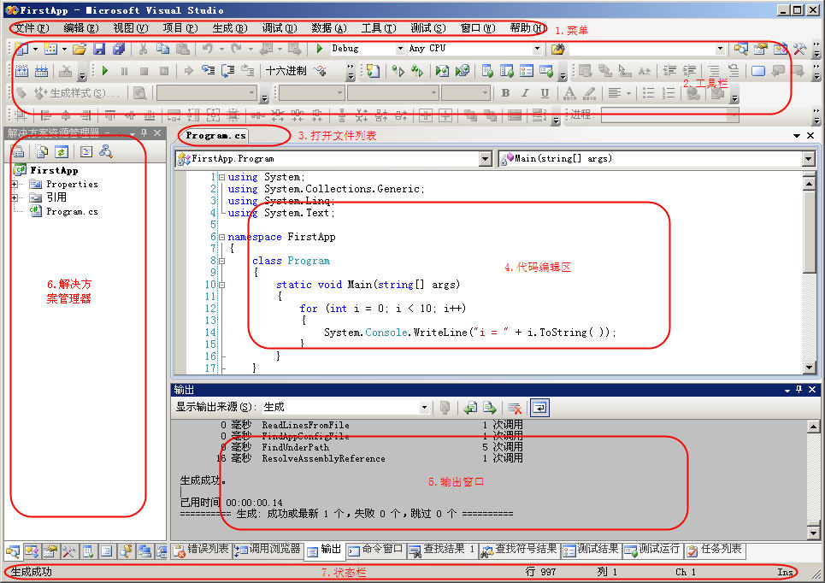
图1-1 Visual Studio 2008主窗体
除了上面说到的主要窗口，还可以通过“视图”菜单查看更多窗口，例如，通过“类视图”可以查看当前解决方案中的类结构图，动态跳转到代码。另外，这些视图窗口都是可以停靠的（可以自动隐藏），根据需要将视图自动隐藏可以使得代码编辑窗口尽可能大，从而更有利于代码的编写和阅读。

1.2.2 “工具箱”视图
Visual Studio 2008以使用方便和界面友好著称，其中的工具箱和属性两个视图的作用尤为重要。“工具箱”视图是以选项卡来分组常用组件的集合，将这些组件通过鼠标拖放到正在设计的窗体上就可以将相应的功能增加到项目中，例如，可以通过将按钮控件从工具箱拖放到窗体上来实现按钮的功能。
通过选择“视图”→“工具箱”命令来显示工具箱，工具箱只会显示当前文件可用的部分选项卡。如果没有可用选项卡，则显示空白面板并提示，图1-2显示了在Windows窗体编辑时工具箱的显示情况。另外，可以通过选择右键菜单中的“显示所有”命令来显示所有选项卡，如果当前情况下控件不可用，则显示为灰色。
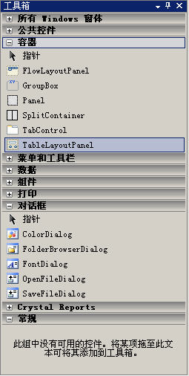
图1-2 Windows窗体编辑下的工具箱界面
注意：受图片尺寸限制，图1-2中还有很多选项卡是没有打开的，这些选项卡根据功能对所有可用控件进行分组。
除了系统所配置的选项卡分组，还可以在选项卡面板上单击鼠标右键，通过弹出菜单中的“添加选项卡”、“重命名选项卡”、“删除选项卡”命令来进行自定义选项卡。值得注意的是，系统提供的选项卡不能进行修改。此外，在对应的选项卡打开之后，还可以通过选择右键菜单中的“选择项”命令来配置该选项卡中的内容。例如，通过下面5个步骤，将“常规”选项卡更名为“我的选项卡”，并添加TextBox控件到这个组。
（1）右击“常规”选项卡，在弹出菜单中选择“重命名选项卡”命令，进入修改界面。
（2）在修改界面中将“常规”改成“我的选项卡”，焦点离开，完成重命名。
（3）右击“我的选项卡”，在弹出菜单中选择“选择项”命令，弹出“选择工具箱项”对话框，如图1-3所示。
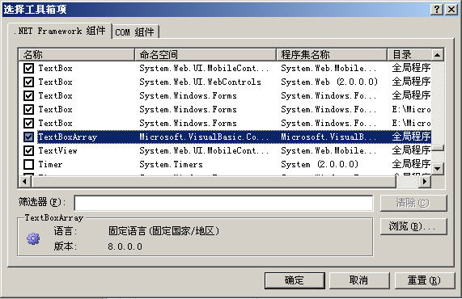
图1-3 “选择工具箱项”对话框
（4）在“选择工具箱项”对话框中选择“.NET Framework 组件”选项卡，找到并选中TextBoxArray项，单击“确定”按钮，完成操作。
（5）回到工具箱界面，发现“我的选项卡”中已经出现了TextBoxArray组件。
注意：可以通过图1-3中的“浏览”按钮，来选择其他.NET类库来添加非系统的组件，例如自定义控件就需要通过“浏览”按钮来添加。也可以通过“COM组件”选项卡中的类库来添加COM组件。

1.2.3 “属性管理器”视图
“属性管理器”视图是Visual Studio 2008中另外一个重要视图，顾名思义，它对被选中元素的属性进行管理。这些属性通过<名称，值>成对方式进行编辑，根据被选择的元素不同，需要编辑的属性也会动态变动。可以编辑属性的元素包括解决方案、项目、项目中的文件、窗体、窗体上的控件等。最常用的是给窗体和控件设置属性或事件。
在Visual Studio 2008中通过选择“视图”→“属性管理器”命令来显示“属性管理器”视图。还可以通过一个控件的右键菜单项“属性”来查看“属性管理器”视图。如图1-4和图1-5所示，是一个按钮控件的属性管理器界面的两种排列方式。
从图1-4和图1-5中可以看出，属性对话框包括以下4个主要的区域。
- 内容选择列表：在这里选择需要设置属性的元素，如button1。
- 显示格式选择：在这里有4个选项，第一个对属性分组排序（图1-4）；第二个对属性按字母顺序排序（图1-5）；第三个表示要设置元素的属性；第四个表示要设置元素的事件。
- 属性设置区域：在这里分左右两边，左边是属性名，右边对应的是属性值，根据属性类型不同，会通过下拉列表框、文本框、弹出窗体等不同方式来编辑。
- 被选择属性说明区域：这里给出当前选中属性的意义描述。
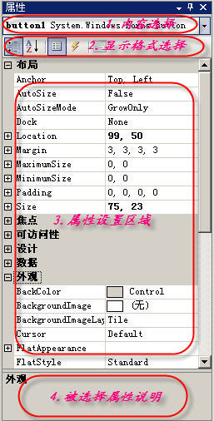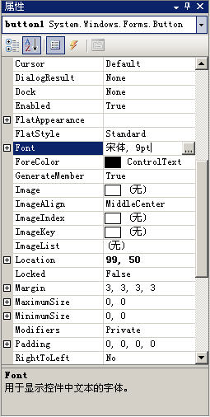
图1-4 “属性管理器”视图按照分组排序 图1-5 “属性管理器”视图按照字母排序

1.2.4 “错误列表”视图
在Visual Studio 2008中提供了严格的编译错误和链接错误检查，并根据严重程度分成错误和警告两类，另外，系统还会根据脚本给出一些提示消息。这3类信息在Visual Studio 2008中是通过“错误列表”视图提示的。
可以通过选择“视图”→“其他窗口”→“错误列表”命令显示“错误列表”视图，如图1-6所示。该视图有3个选项：错误、警告、消息，用来进行显示过滤。如果“错误”项并没有选中，则不会在视图中给出错误信息提示，当然汇总信息还是会提示。另外，该视图对于每个提示项（错误、警告、消息）都给出4个详细信息。
- 分类：第一列通过不同的图标来表示3种类型：错误、警告、消息。
- 说明：提示项的详细说明，根据这个说明可以大致知道为何有这个错误。
- 文件：提示项所在文件，图1-6中的错误就发生在文件Form1.cs中。
- 行：提示项发生在文件的第几行，图1-6中的错误就发生在文件Form1.cs中的第23行。
通过以上信息可以明确定位错误发生的位置，如果双击对应的提示项，还可以自动跳转到对应文件的特定行，图1-6中，如果双击该错误信息，则会自动跳转到文件Form1.cs的第23行。
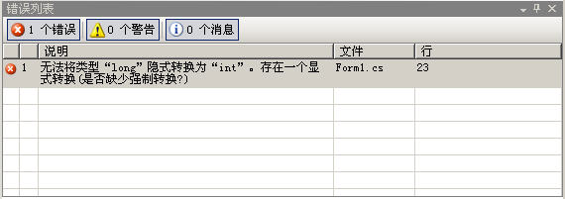
图1-6 “错误列表”视图

1.3 应用程序向导
Visual Studio 2008是一个集成的Windows下应用程序开发集，可以通过它创建很多种不同类型的应用程序。在Visual Studio 2008中应用程序主要分两个层次，首先是语言分类，除了C#语言程序之外，还可以创建VC++、VB.NET、VJ# 3种语言的应用程序。在不同的语言下，应用程序再根据类型进行分类，不同语言会有所不同。
Visual Studio 2008将一些常用应用程序的创建过程以应用程序向导的方式给出，自动生成公共代码，从而大大提高开发效率。在C#语言下，可以创建几乎所有Windows下的应用程序，其中比较常见的有以下几种类型的应用程序向导。
- Windows项目：创建最常见的Windows应用程序，包括控制台应用程序、Windows窗体应用程序、Windows窗体控件库、.NET类库、Windows服务等，这些都是在早期版本中就一直存在的Windows项目。
- Web项目：创建基于ASP.NET的Web应用程序，包括Web应用程序、Web服务应用程序、Web服务器控件库、Ajax服务器控件等，其中Ajax服务器控件是Visual Studio 2008新增的。
- WPF项目：创建基于Windows Presentation Foundation（WPF）的应用程序，包括WPF应用程序、WPF用户控件库、WPF自定义控件库。这是Visual Studio 2008新增的。
- WCF项目：创建基于Windows Communication Foundation（WCF）的应用程序，包括WCF服务器程序、WCF服务库等。这是Visual Studio 2008新增的。
- WWF项目：创建基于Windows Workflow Foundation（WWF）的应用程序，包括顺序工作流项目、状态机工作流项目等。这是Visual Studio 2008新增的项目模板。
- 数据库项目：创建基于数据库相关的应用程序项目，包括SQL Server项目、报表应用程序等。
- 测试项目：创建用于单元测试的应用程序项目，该项目是单元测试的基础。
- Office项目：创建基于Windows Office各成员的插件应用程序，同时覆盖Office 2003和Office 2007两个版本，支持包括Excel、Word、PowerPoint、Visio、SharePoint在内的所有Office家族成员。
- 智能设备项目：创建基于.NET框架精简版的智能设备应用程序，该项目用于智能设备的嵌入式应用程序的开发。
由此可见，Visual Studio 2008为开发人员考虑到了几乎所有的应用程序项目类型。开发人员只需要从中选择一个合适的向导即可自动生成一个项目的基本框架，然后再根据需要进行特定部分的开发。
另外，Visual Studio 2008的项目不是相互排斥的，相反，它们可以同时存在于一个解决方案中。解决方案可以理解成解决一个问题的方法，这个方法体现到软件代码上就成了多个项目，不同的项目完成不同的功能。所以在Visual Studio 2008中用解决方案表示整个软件，再用应用程序项目（Application Project）将软件划分成不同模块，各模块完成不同的功能，所以它们的应用程序类型也可以不同。

1.4 创建控制台应用程序
本书中一些简单示例并不需要用户界面，只需要简单的输出信息即可，这就需要用到控制台应用程序，本节将介绍如何在Visual Studio 2008中开发控制台应用程序。

1.4.1 创建控制台应用程序——HelloWorld
在Visual Studio 2008中控制台应用程序的创建主要包括以下10个步骤：
（1）打开Visual Studio 2008开发环境，进入主界面。
（2）通过选择“文件”→“新建”→“项目”命令弹出“新建项目”对话框，如图1-7所示。
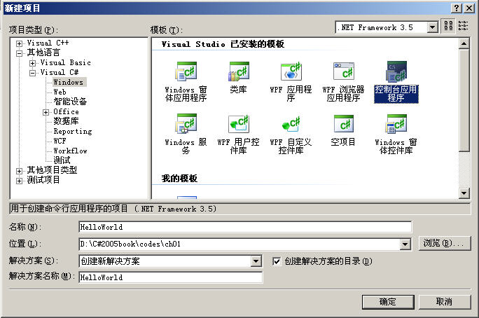
图1-7 “新建项目”对话框
（3）在“新建项目”对话框左边的“项目类型”列表框中给出了项目模板的分类，这里选择“其他语言”→“Visual C#”→“Windows”选项。
（4）在“新建项目”对话框右边的“模板”列表框中给出了符合第（3）步所选分类的项目列表，这里选择“控制台应用程序”模板。
（5）根据需要在右上角的下拉列表框中选择应用程序所需要的.NET类库版本，包括.NET 2.0、.NET 3.0、.NET 3.5 3个可选项。
（6）在“名称”文本框中输入新项目的名称，项目名称通常是比较有实际意义的英文名，本例中在这里输入“HelloWorld”。
（7）在“位置”下拉列表框中输入新项目要保存的目录，这里可以在下拉列表框中选择最近使用的目录，也可以手动输入一个已有目录，还可以单击“浏览”按钮，选择一个已有目录。
（8）“解决方案”选项用来判断项目是新建一个解决方案还是添加到已有解决方案。如果是新建解决方案，则需要确定是否选中“创建解决方案的目录”复选框。这里推荐选中“创建解决方案的目录”复选框，这样，在有多个项目时，项目的目录结构会更加清晰。
（9）“解决方案名称”文本框中是新建解决方案的名称，一般不做修改，该选项也是在只有新建解决方案时才会出现。
（10）单击“确定”按钮创建新项目。
至此，就创建好了控制台应用程序——HelloWorld的基本框架，Visual Studio 2008根据控制台应用程序模板会自动生成一些程序文件，并生成程序代码模板，在本章第1.4.2节中会详细介绍程序的结构。
提示：可选的3个.NET框架版本的对应关系分别是：.NET 2.0由Visual Studio 2005提供，.NET 3.0由Windows Vista操作系统自带，.NET 3.5由Visual Studio 2008提供，所以如果希望开发一个可以运行在Windows Vista下的应用程序，.NET 3.0就是最好的选择。

1.4.2 HelloWorld程序结构
在本章第1.4.1节中创建了HelloWorld控制台应用程序，Visual Studio 2008会根据控制台应用程序模板自动生成一些程序文件和默认代码，默认的程序结构如图1-8所示，包括以下主要部分。
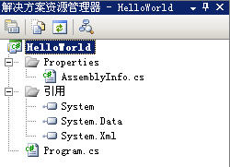
图1-8 HelloWorld程序结构
- 属性（Properties）文件夹：该文件夹提供了项目的属性，通常包括一个代码文件AssemblyInfo.cs，该文件包含项目的版本信息等。
- 引用文件夹：该文件夹提供项目中引用到的命名空间，根据不同的应用程序类型会有不同的默认命名空间，在控制台应用程序中默认包括引用System、System.Data、System.Xml。
- Program.cs：该文件是项目的启动代码，在该文件中定义项目的启动入口，即Main函数。
注意：在C#中，应用程序的入口函数命名为Main，这和C、C++中的main函数类似。

1.4.3 HelloWorld编码和运行
虽然Visual Studio 2008自动生成了整个程序运行的框架和环境，但实际的运行效果还是没有，要实现特定的功能，必须通过手动增加代码来完成。在HelloWorld程序中，需要打印3个“HelloWorld！”语句，并且在前面加上编号。
可以通过以下步骤来实现HelloWorld代码的添加和运行程序。
（1）找到文件Program.cs，在Main函数中加入代码来循环打印3行“HelloWorld！”语句，最后代码内容如示例代码1-1所示。
示例代码1-1：
using System;
using System.Collections.Generic;
using System.Text;

namespace HelloWorld
{
class Program
{
static void Main(string[] args)
{
//循环打印出3行HelloWorld！
for (int index = 1; index < 4; index++)
{
System.Console.WriteLine("{0}: Hello World!", index);
}
}
}
}
（2）通过选择“生成”→“生成HelloWorld”命令生成程序，会在输出窗口看到生成结果。如果程序有错误，可以在“错误列表”视图中查看错误原因。
（3）通过选择“调试”→“开始执行（不调试）”命令来直接运行程序，可以看到如图1-9所示的运行效果，这是控制台程序的典型效果。
（4）生成程序会在项目所在目录的Debug文件夹下生成目标.exe可执行文件，如本例会生成HelloWorld.exe。
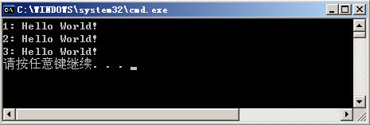
图1-9 HelloWorld程序运行效果
注意：图1-9中“请按任意键继续…”并不是由代码输出的，是Visual Studio 2008为了让用户可以看到运行效果而特意添加的等待语句。前面3行才是由代码的for循环打印出来的。

1.4.4 调试HelloWorld程序
在程序编码完成后，难免会有错误，那么就需要进行程序调试。简单地说，程序调试最基本的方法就是在程序代码的某个可疑位置设置一个断点，让程序暂停在断点位置，监视此时的变量值、内存数据、调用堆栈等运行信息，借此来判断程序是否正常运行。
在Visual Studio 2008中提供了强大的程序调试功能，一般通过以下5个步骤来完成程序的调试：
（1） 在可疑的代码位置设置断点，本例中在第14行代码“System.Console. WriteLine ……”处设置断点，只需要在代码编辑区最左边单击鼠标即可在对应位置设置断点。默认情况下，具有断点的代码是紫红色背景，在代码行左边有一个紫红色圆点。
（2）通过选择“调试”→“启动调试”命令来启动程序调试，这样就会发现程序暂停在断点位置（第14行），且暂停位置代码为黄色背景。
（3）在代码编辑区域，右击要监视的变量命令，在弹出菜单中选择“添加监视”命令将变量添加到监视视图中。该变量会显示在监视视图中，该视图可以同时监视多个变量或表达式的值，如图1-10所示为监视index变量的监视视图。
（4）在代码编辑区域，右击要监视的变量，在弹出菜单中选择“快速监视”命令选中变量快速监视。该变量会显示在快速监视视图中，但只能监视单个变量。
（5）通过“调试”菜单或“调试”工具栏可以继续或终止调试，“调试”工具栏如 图1-11所示，按钮顺序如下。
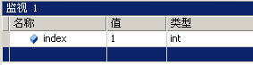
图1-10 监视index变量的监视视图 图1-11 “调试”工具栏
- 开始调试：在没有调试时，启动调试，在调试过程中则表示继续正常运行，直到下一个断点。
- 暂停调试：暂停程序的运行，将代码定位在当前正在执行的语句。
- 停止调试：退出程序运行，释放程序所占用的资源等，执行所有清理操作。
- 重启调试：重新启动调试。
- 显示下一语句：在暂停调试的情况下，显示下一个需要执行的语句。
- 逐语句调试：逐个语句依次执行，如果遇到函数，则跟进到函数调试。
- 逐过程调试：如果遇到函数，则直接执行函数，并不跟进到函数调试。
- 跳出：跳出当前所在的循环、函数等。
- 十六进制：标记当前监视变量的整型数据是十六进制显示或十进制显示。

1.5 小 结
随着.NET平台和C#语言的不断发展，以及微软公司的大力推广，Visual Studio 2008作为.NET平台下应用程序开发的主要工具，以其简单友好的操作界面、方便快捷的编码方式、完整的调试环境等优势，为应用程序开发人员带来很多的帮助。
本章主要介绍了Visual Studio 2008开发环境的基本使用技巧，通过本章的学习，读者应该掌握以下知识：
- Visual Studio 2008的基本界面、常用视图及其功能。
- 在Visual Studio 2008中可以创建哪些应用程序类型？
- 如何创建控制台应用程序？
- 如何在Visual Studio 2008中进行编码？
- 如何在Visual Studio 2008中生成运行程序？
- 如何在Visual Studio 2008中调试程序？

